Башkортостан Республикаhы  Миeкe районы муниципаль районыныn Kаран ауыл советы ауыл билeмehе  Советы  452086, Миeкe районы, Kаран-Kуnkаc ауылы,  Еnеy урамы, 22  тел. 3-77-19, 3-70-80 | 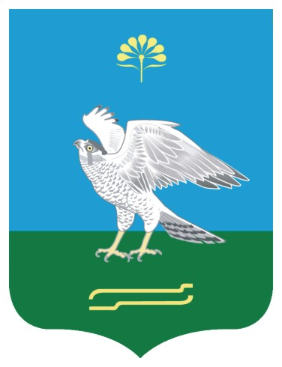 | Республика Башкортостан  Совет  сельского поселения Карановский сельсовет муниципального района Миякинский район  452086, Миякинский район, с. Каран-Кункас,  ул. Победы, 22  тел. 3-77-19, 3-70-80

KАРАР РЕШЕНИЕ

О внесении изменений в решение Совета сельского поселения Карановский сельсовет муниципального района Миякинский район Республики Башкортостан от 22 декабря 2011 года № 44 «О бюджете сельского поселения Карановский сельсовет муниципального района Миякинский район
Республики Башкортостан на 2012 год»

В соответствии с Приказом Министерства финансов Российской Федерации от 21.12.2011 года № 180н «Об утверждении Указаний о порядке применения бюджетной классификации Российской Федерации» Совет сельского поселения Карановский сельсовет муниципального района Миякинский район Республики Башкортостан
РЕШИЛ:
1. Внести в решение Совета сельского поселения Карановский сельсовет муниципального района Миякинский район Республики Башкортостан № 44 от 22 декабря 2011 года «О бюджете сельского поселения Карановский сельсовет муниципального района Миякинский район Республики Башкортостан на 2012 год» следующие изменения:
1.1 в приложении 3 «Объем доходов бюджета сельского поселения Карановский сельсовет муниципального района Миякинский район Республики Башкортостан на 2012 год» строки:
(тыс.рублей)
1050000000 000 0000 000 | Налоги на совокупный доход
1050300000 000 0000 110 | Единый сельскохозяйственный налог | 20,0
1050301001 000 0000 110 | Единый сельскохозяйственный налог | 20,0
1050302001 000 0000 110 | Единый сельскохозяйственный налог (за налоговые периоды, истекшие до 1 января 2011 года)

изложить в следующей редакции:

1050000000 000 0000 000 | Налоги на совокупный доход
1050300000 000 0000 110 | Единый сельскохозяйственный налог | 92,0
1050301001 000 0000 110 | Единый сельскохозяйственный налог | 92,0
1050302001 000 0000 110 | Единый сельскохозяйственный налог (за налоговые периоды, истекшие до 1 января 2011 года) | 11,0

2. Данное решение вступает в силу со дня его подписания и подлежит опубликованию после его принятия и подписания в установленном порядке.
3. Контроль за исполнением настоящего решения возложить на постоянную комиссию Совета сельского поселения Карановский сельсовет муниципального района Республики Башкортостан по бюджету, налогам и вопросам муниципальной собственности.

Глава сельского поселения Ф.Ф. Акберов

03.09.2012 года
№ 73

